2019-7-24

1. ~~产品制作文字改变颜色第一次改变颜色下载之后颜色格式发生改变，之后再改变颜色进行下载文字颜色不再发生改变。~~

~~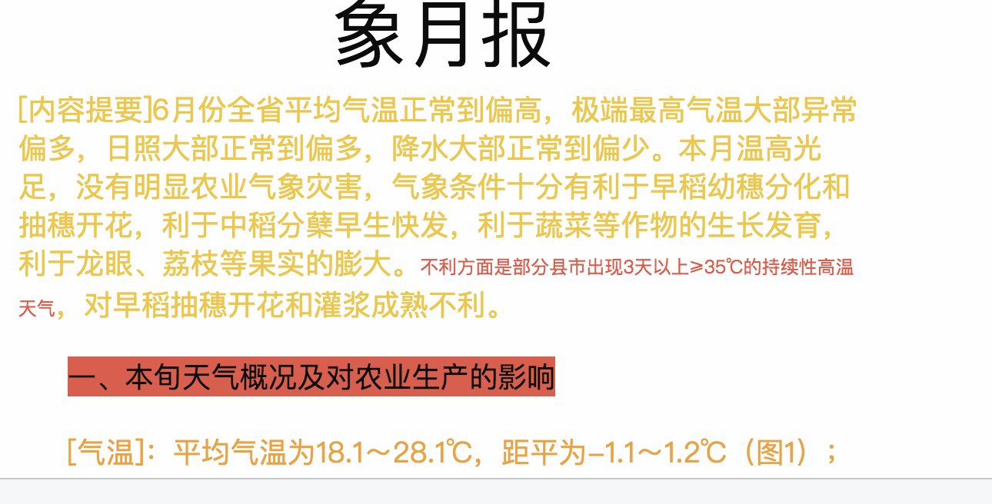~~

1. 关注内容编辑

没有关注内容，用户可自行制作关注内容

1. ~~首行缩进下载之后只能识别缩进两个字符~~
2. ~~字体颜色一旦改变下载之后将不执行字体大小的改变~~